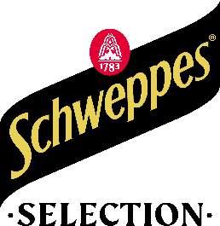

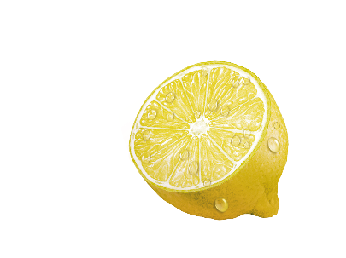

DÉCOUVREZ SCHWEPPES SELECTION
TONIC BASIL & SICILIAN LEMON
YOUR PERFECT MIXER

Le mélange des notes sucrées du citron sicilien et de la touche fraîche du basilic crée un mixer qui capture l’essence
des côtes ensoleillées de l’Italie. Son équilibre délicat entre les notes citronnées et fraîches rend votre Fizzy Basil Smash
plus aromatique et rafraîchissant, comme une version méditerranéenne du Mojito.
Le mixer parfait pour le gin, la vodka et les sans alcool.
